VERO
תיק מערכת
מערכת בקרה דיגיטלית לבדיקות (בד״ח) — אופליין מלא
מסמך הסבר מצולם · גרסה 1.0.0

פרק 1 — כללי
VERO היא מערכת לניהול וביצוע בדיקות (בד״ח) דיגיטליות, שנבנתה לפעול 100% ללא אינטרנט על גבי טאבלטים ותחנה מרכזית. המערכת מלווה כל בדיקה מרגע הפתיחה, דרך ביצוע וחתימת המבצעים, ועד אישור המאשר — כשכל שלב מתועד ביומן ביקורת בלתי-משתנה.
יכולות מרכזיות: ביצוע בד״ח עם רשימות בדיקה וטבלאות מדידה; חתימות דיגיטליות; ניהול הסמכות אישיות עם תוקף ורענון; מבחני הסמכה; סנכרון דו-כיווני בין מכשירים לתחנה מרכזית; גיבוי ושחזור; והפקת דוחות PDF/Excel — הכול אופליין.
המסמך הבא מציג את מסכי המערכת לפי נושאים, כשלצד כל הסבר מופיע צילום ממוקד של אותו סעיף.

פרק 2 — מסך כניסה
מסך הכניסה  • כניסה מאובטחת עם שם משתמש וסיסמה.  • כל פעולה במערכת מזוהה למשתמש — בסיס לעקיבות ולחתימות.  • עובד 100% אופליין, ללא חיבור לאינטרנט. | 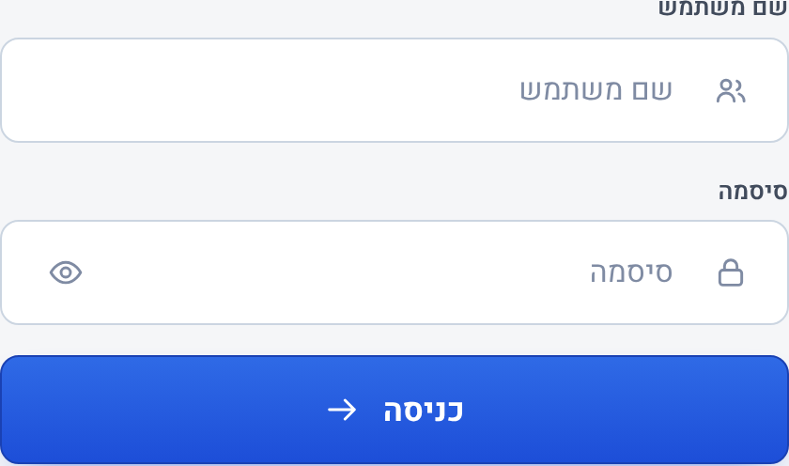

פרק 3 — מסך הבית
בית — מנהל  • גישה מהירה לכל הפעולות: בד״ח חדש, ממתינים לאישור, מבחנים, ניהול.  • סרגל סנכרון עם התחנה המרכזית וכרטיסי סטטיסטיקה. | 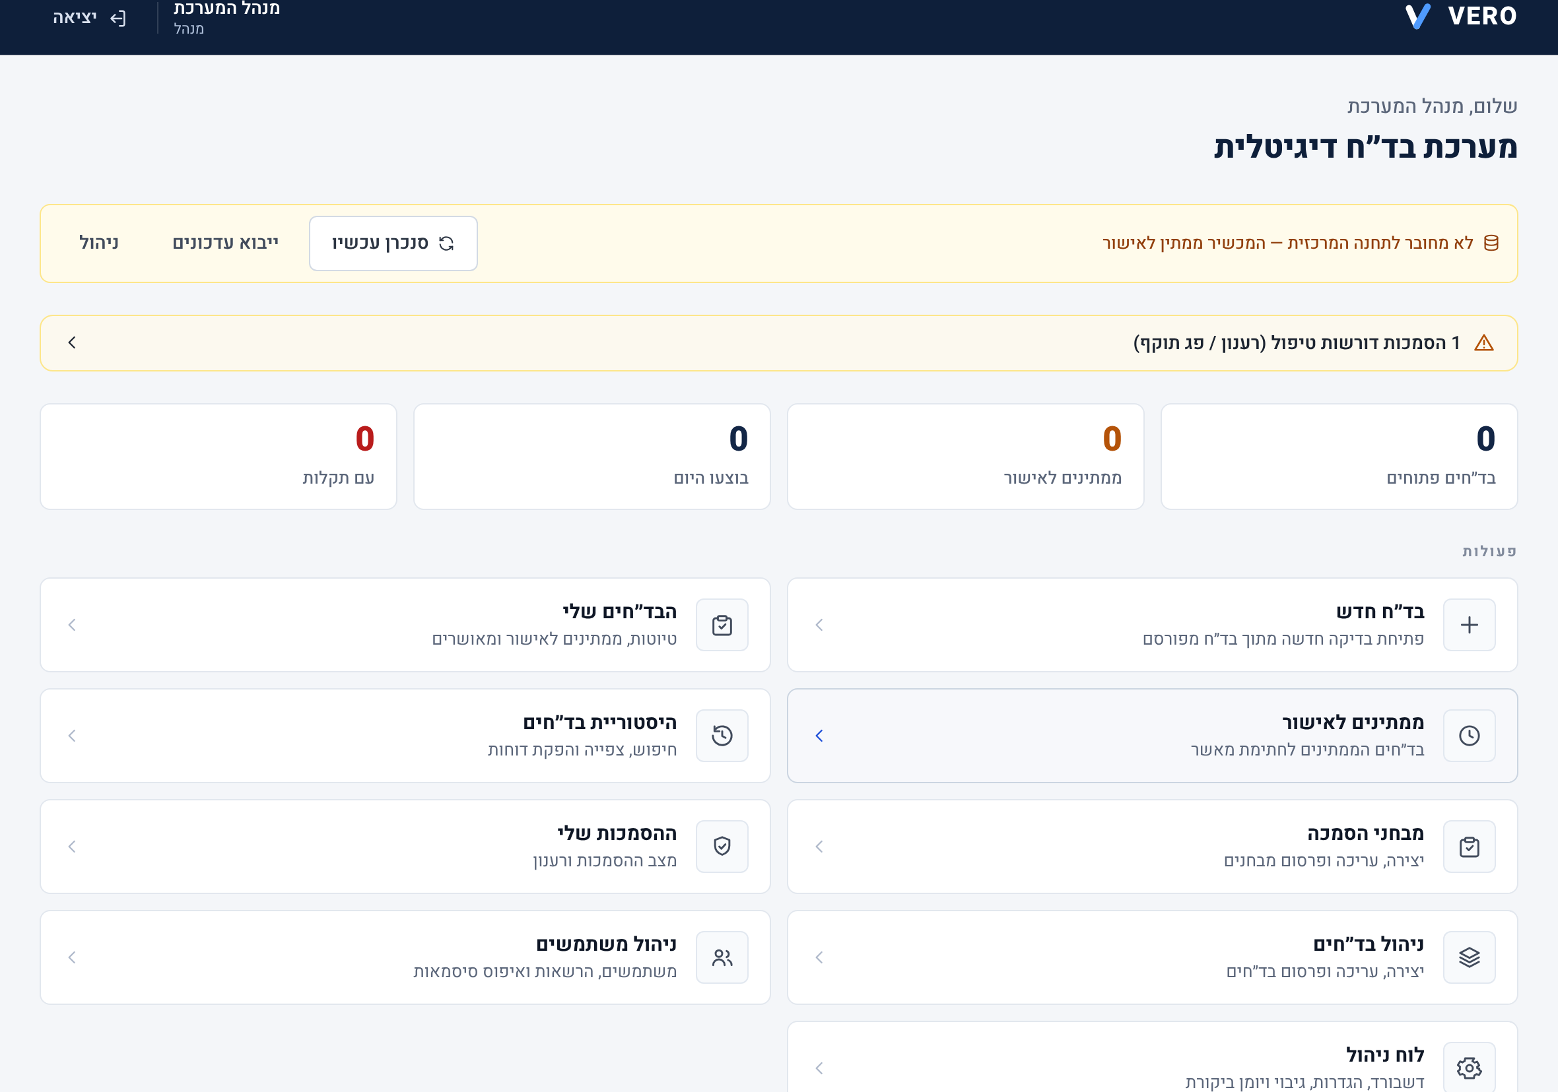

בית — מבצע  • מותאם לתפקיד: פתיחת בד״ח, הבד״חים שלי, ההסמכות שלי.  • התראה אדומה/כתומה כשהסמכה מתקרבת לפקיעה (רענון). | 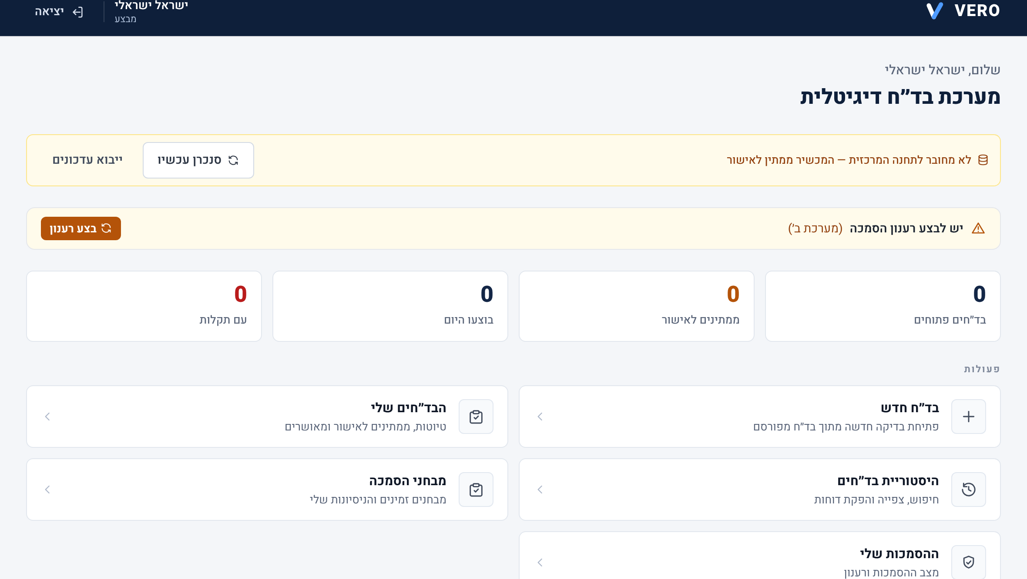

פרק 4 — ביצוע בד״ח
אשף בדיקה חדשה  • בחירה שלב-אחר-שלב: סוג מערכת ← מספר מערכת ← דרג ← בד״ח.  • המערכת חוסמת בחירה שאינה תואמת להסמכת המבצע. | 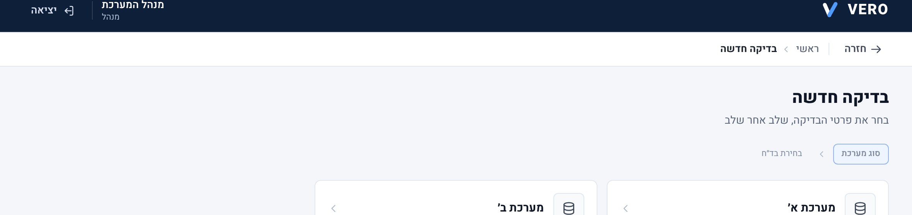

מסך ביצוע בד״ח  • ציוד נדרש, מבצעים (מבצע 1/2), סיווג, ורשימת בדיקות.  • סימון תקין/לא תקין לכל סעיף, צירוף תמונה, וחתימות דיגיטליות.  • שמירה אוטומטית רציפה — אין אובדן נתונים. | 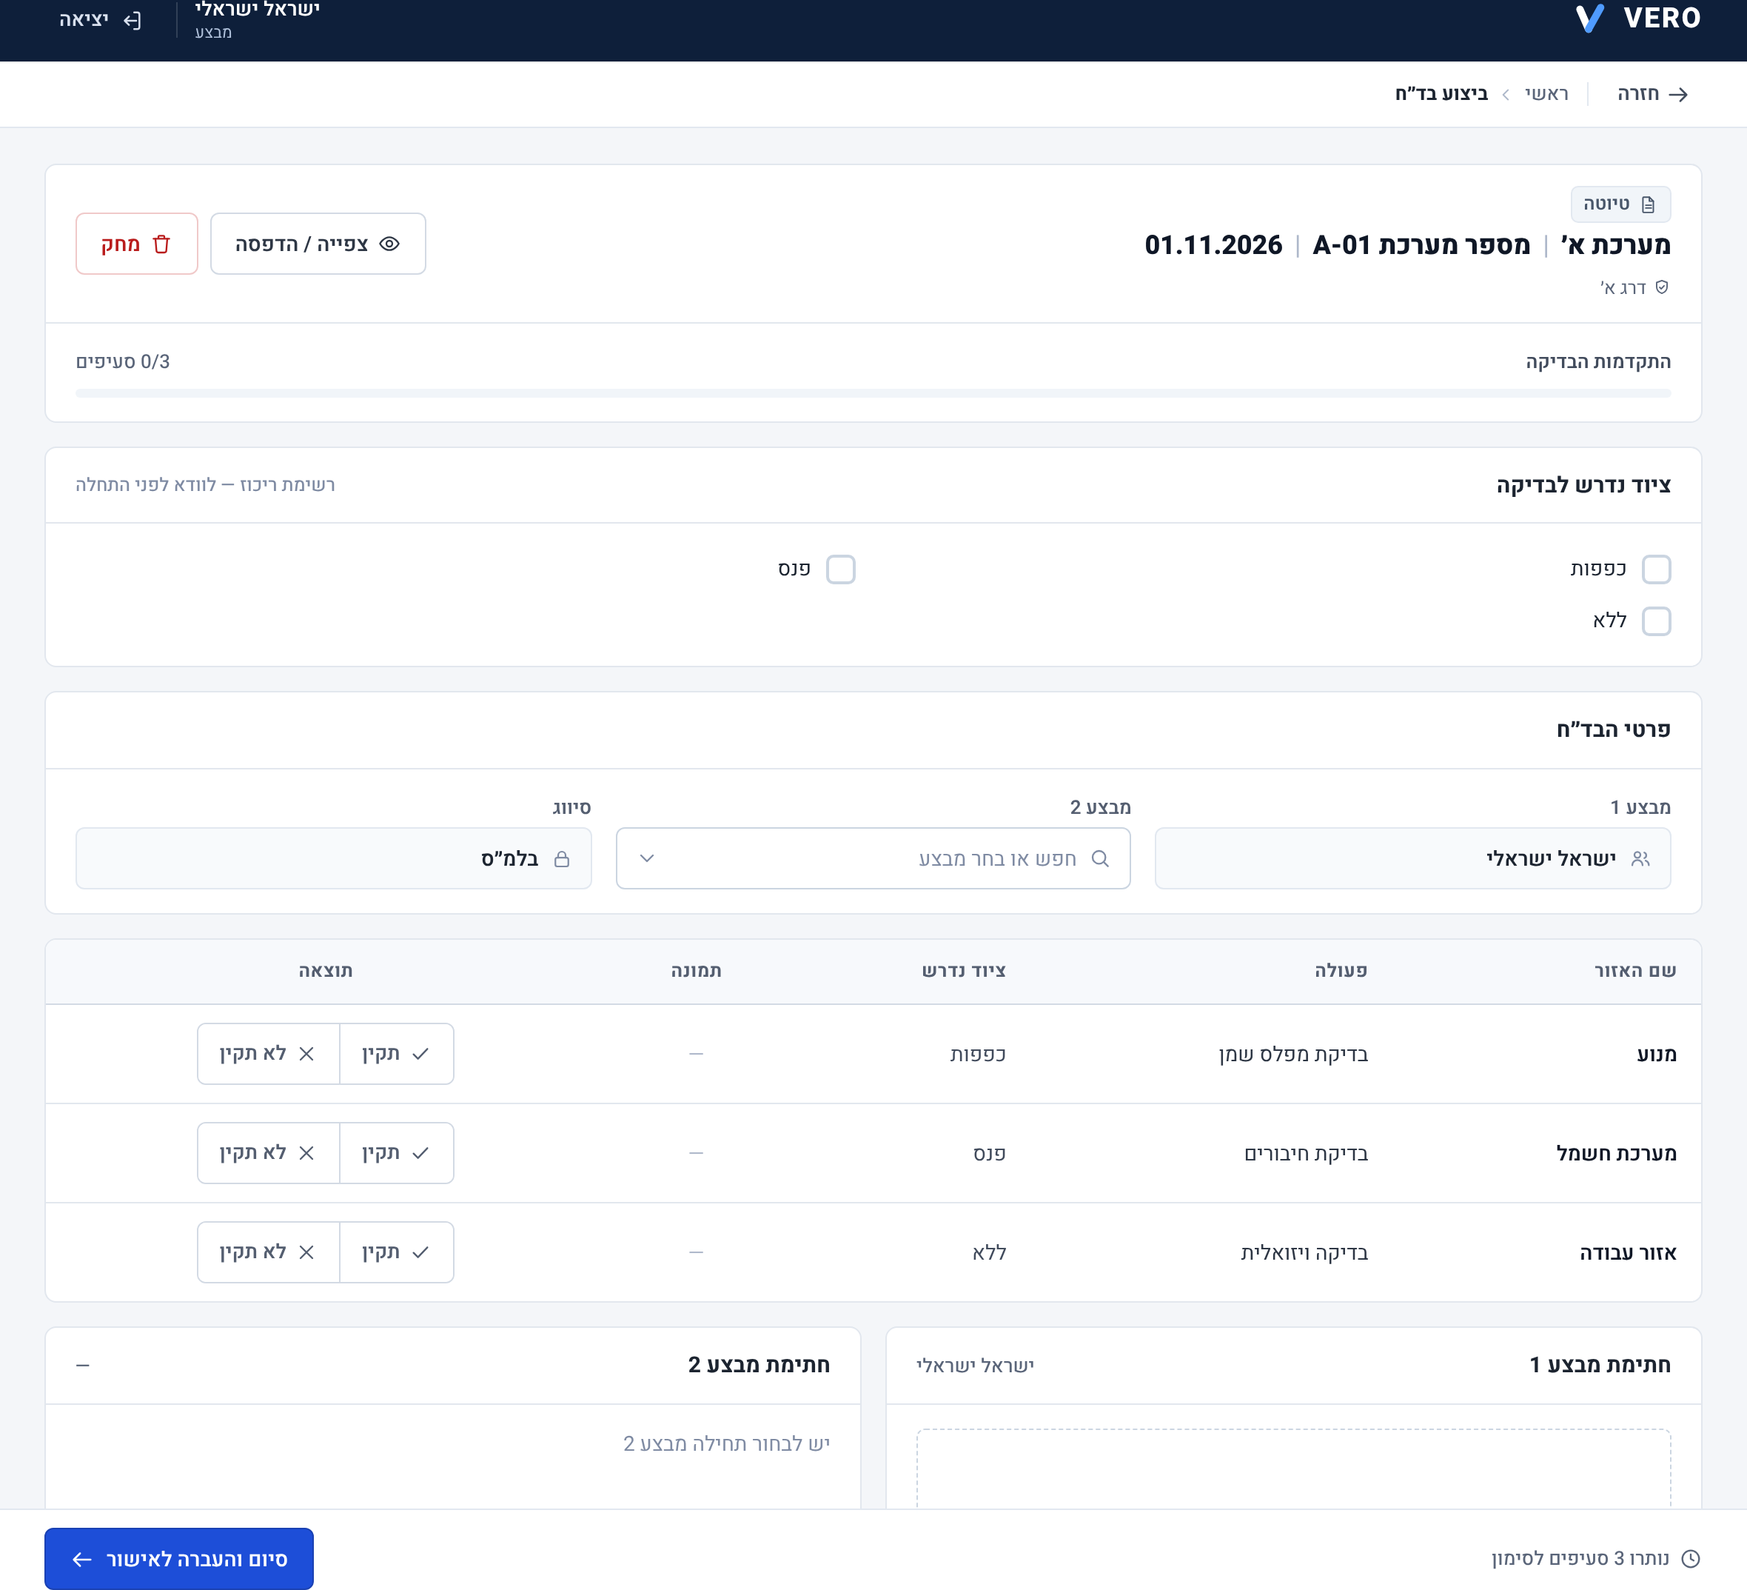

טבלת מדידה + טיימר + פער  • שדות מדידה עם יחידות (V), וחישוב פער אוטומטי מול הסף המותר (±25).  • טיימר דגימה (התחל/סיום) עם שעון המכשיר ואכיפת משך מינימלי (6 שעות).  • שורת תוצאה מתומצתת: ✓ עברה / ✕ נכשלה עם הפער המדויק. | 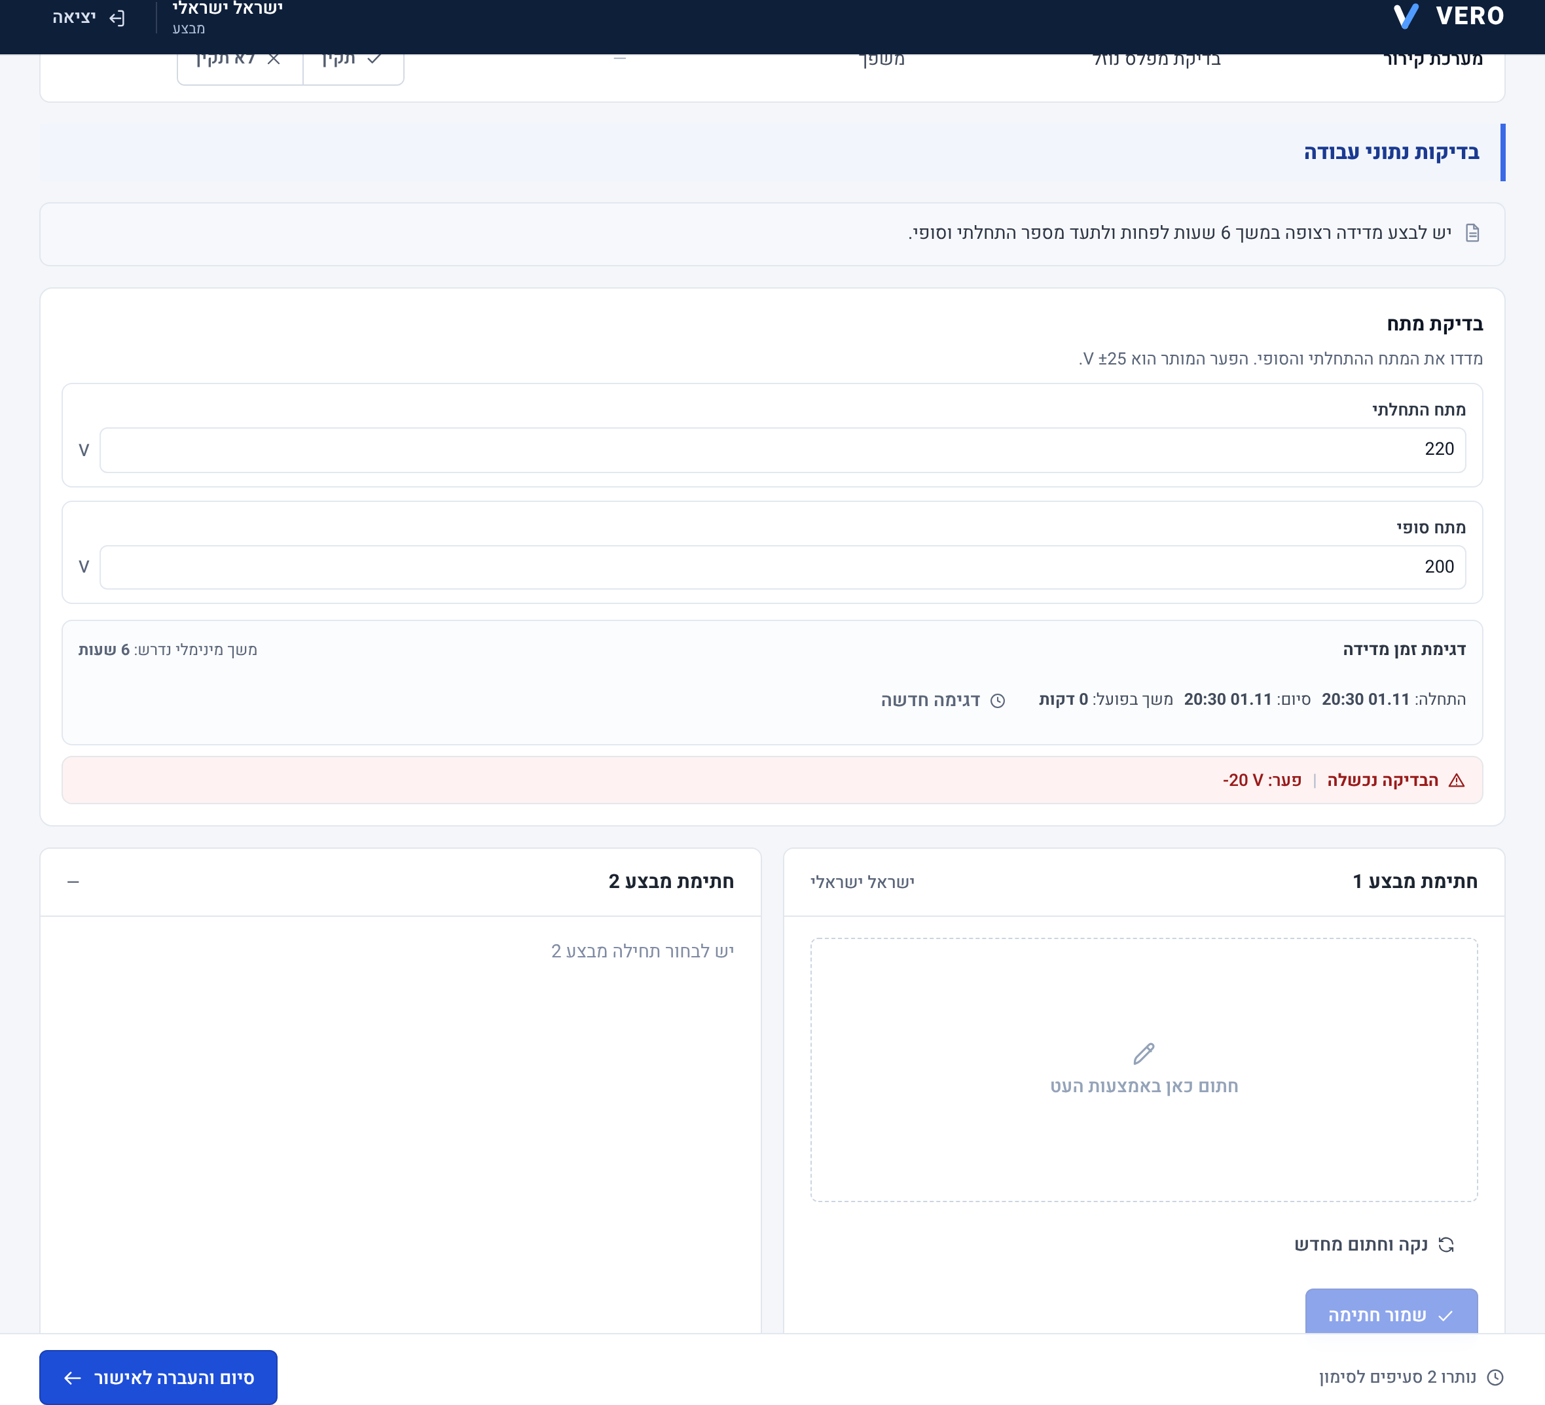

הבד״חים שלי  • טיוטות, ממתינים לאישור ומאושרים של המבצע במקום אחד. | 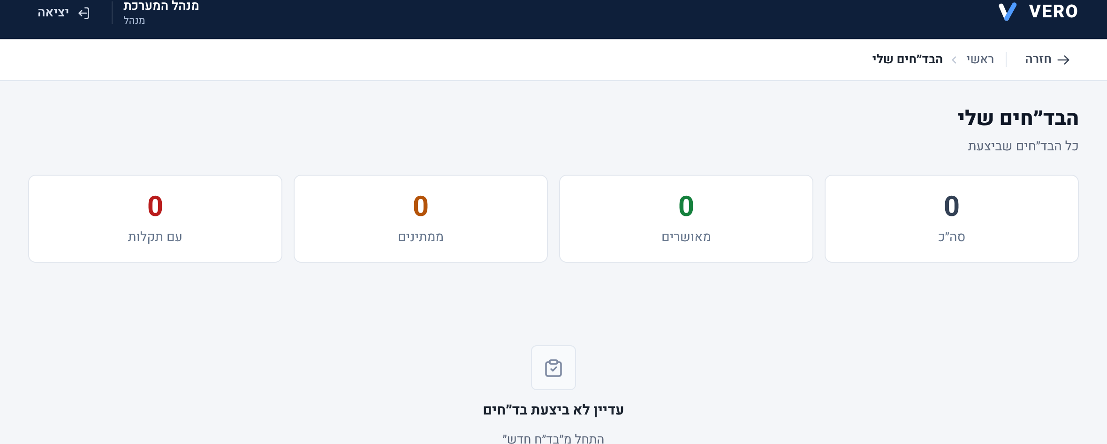

ממתינים לאישור  • תור הבד״חים הממתינים לחתימת מאשר מוסמך.  • מאשר אינו יכול לאשר בד״ח שהוא עצמו ביצע. | 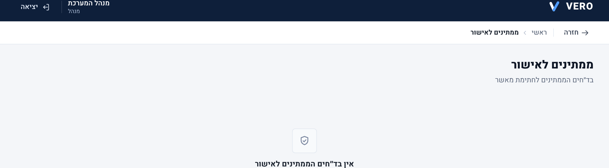

היסטוריית בד״חים  • חיפוש, צפייה והפקת דוחות (PDF / Excel) של בד״חים שהושלמו. | 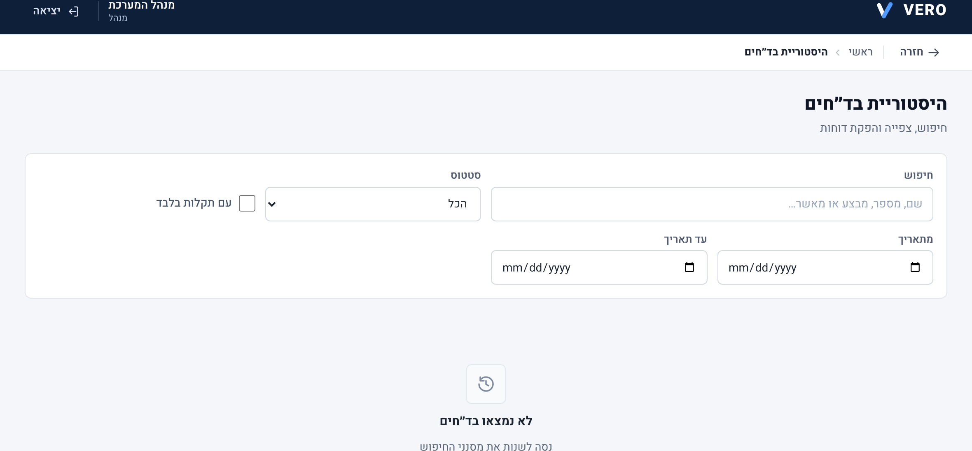

פרק 5 — הסמכות ורענון
ההסמכות שלי  • מצב כל הסמכה: בתוקף / נדרש רענון / פג תוקף, עם תאריך וזמן שנותר.  • כפתור "בצע רענון" כשקיים מבחן רענון, והיסטוריית חידושים בלתי-משתנה. | 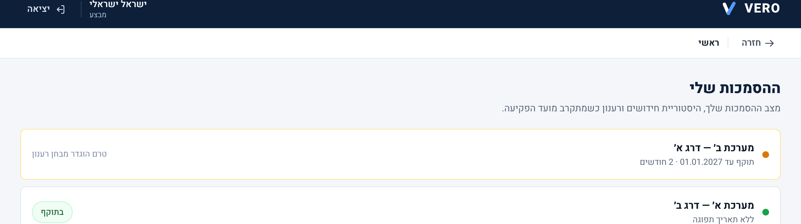

התראת רענון הסמכה  • חלון התראה אוטומטי ~3 חודשים לפני פקיעה.  • מעבר במבחן אינו מחדש אוטומטית — נדרש אישור מאשר מורשה. | 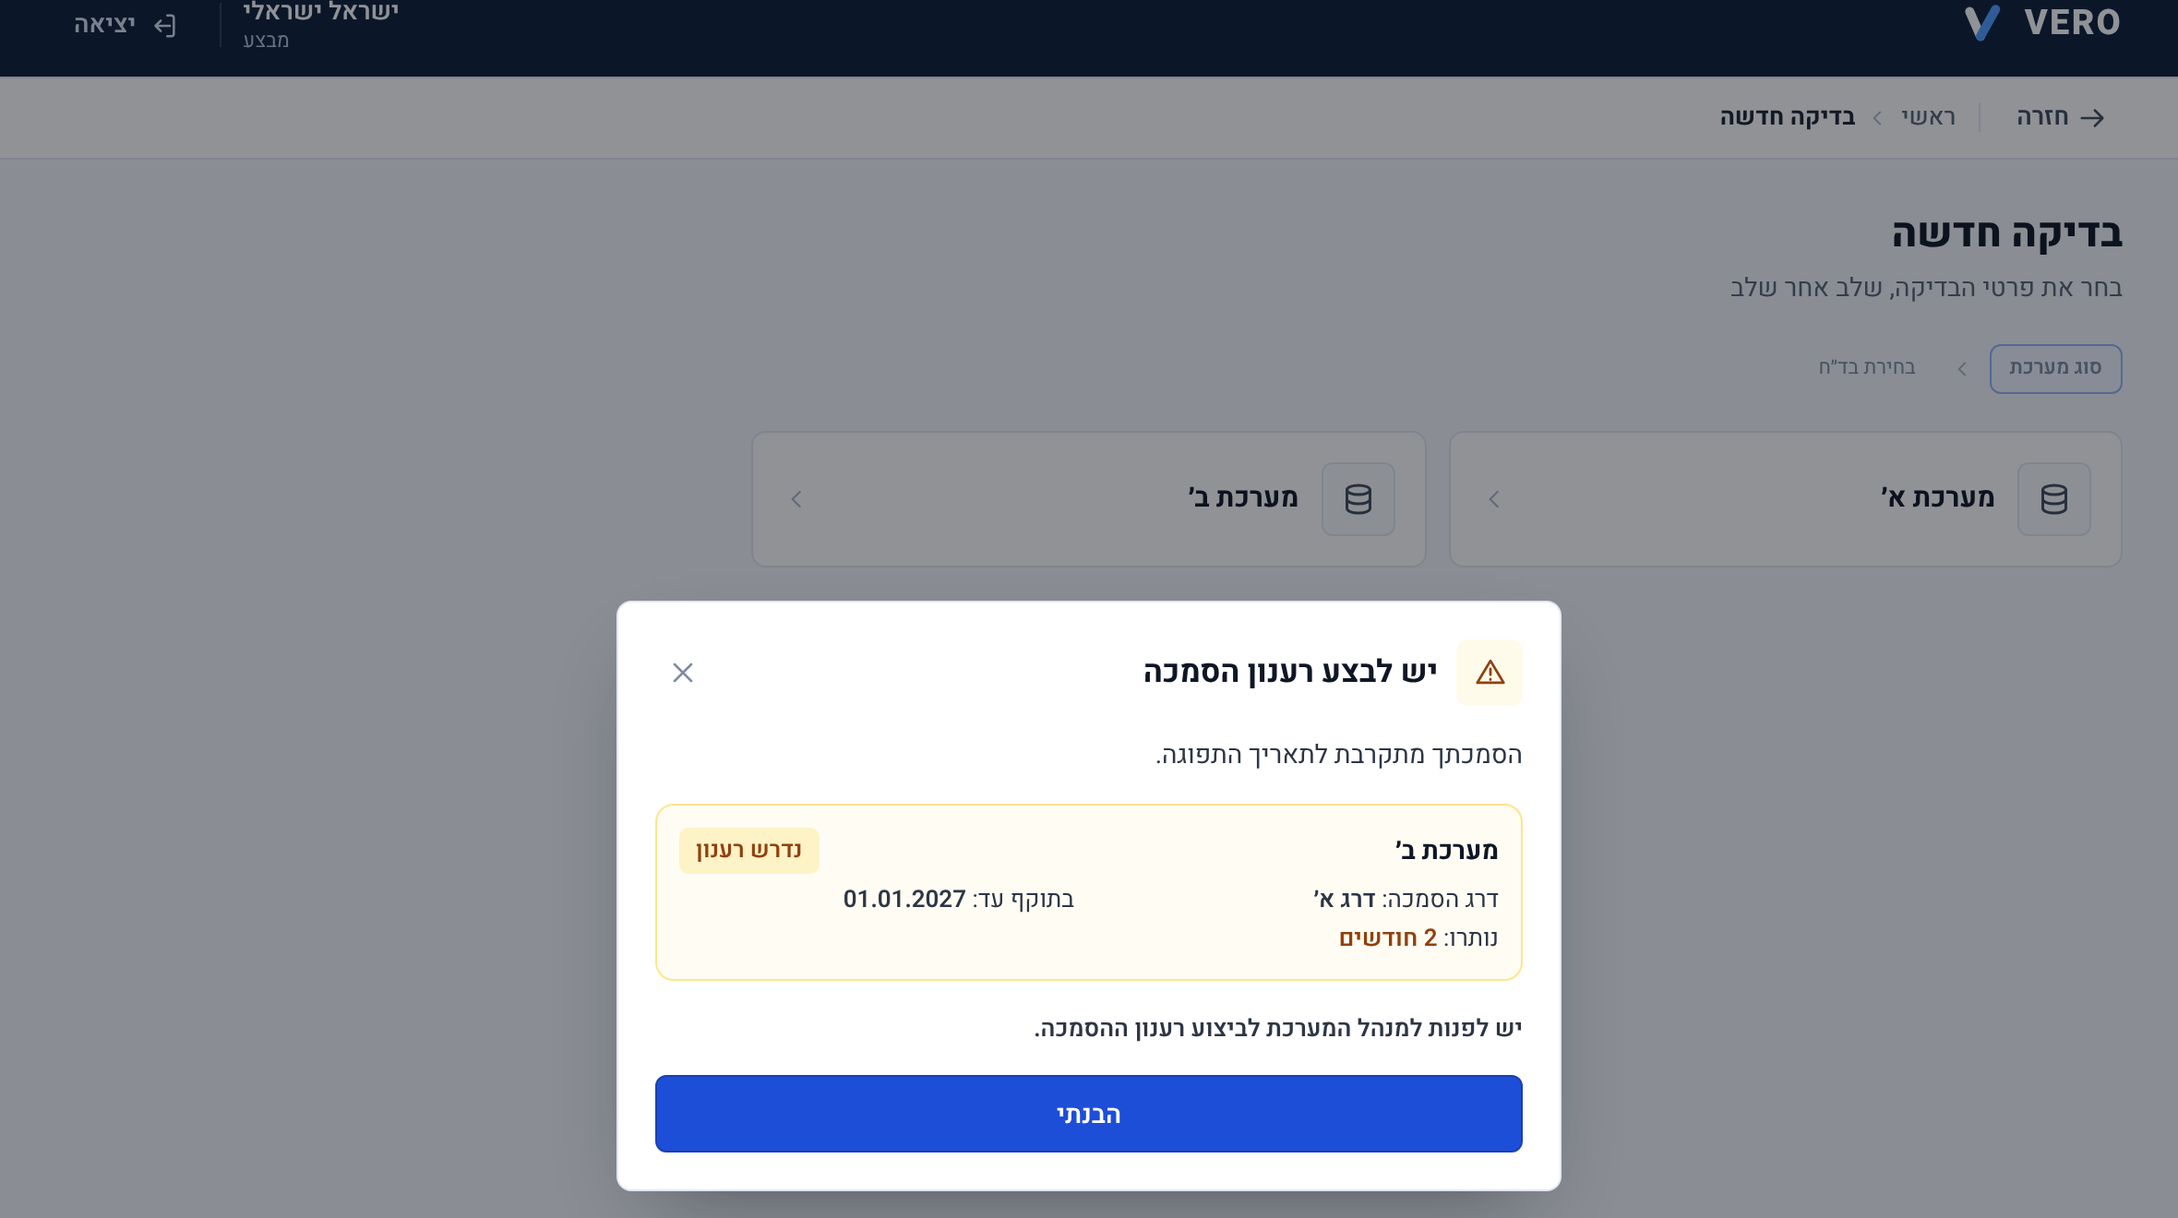

תור אישורי רענון  • מאשר מורשה בלבד (לא כל מנהל) מאשר רענון, עם חתימה.  • אין אישור עצמי; הרענון מאריך את תוקף ההסמכה רק לאחר אישור. | 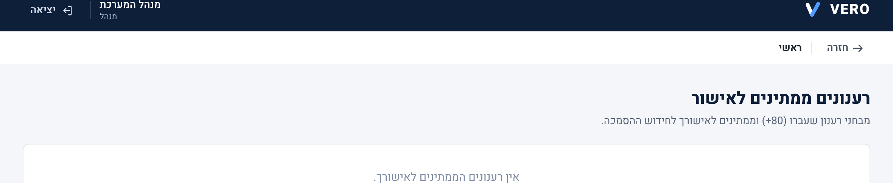

פרק 6 — מבחני הסמכה
מבחני הסמכה  • מבחנים עם שאלות סגורות/רב-ברירה/פתוחות/זיהוי בתמונה.  • ציון עובר 80, בדיקה אוטומטית + בדיקת שאלות פתוחות ידנית. | 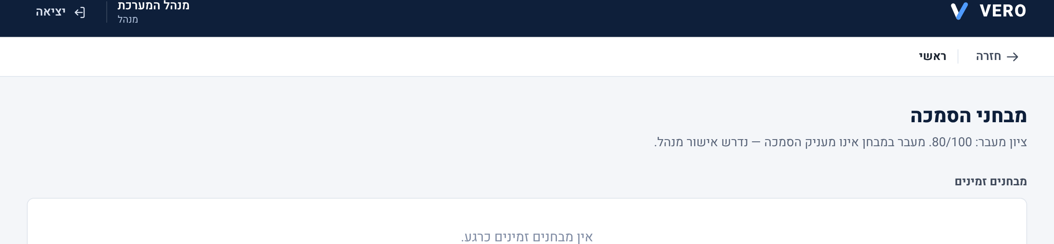

פרק 7 — ניהול (Admin)
לוח בקרה  • מבט-על: בד״חים, הסמכות, רענונים ומצב המערכת. | 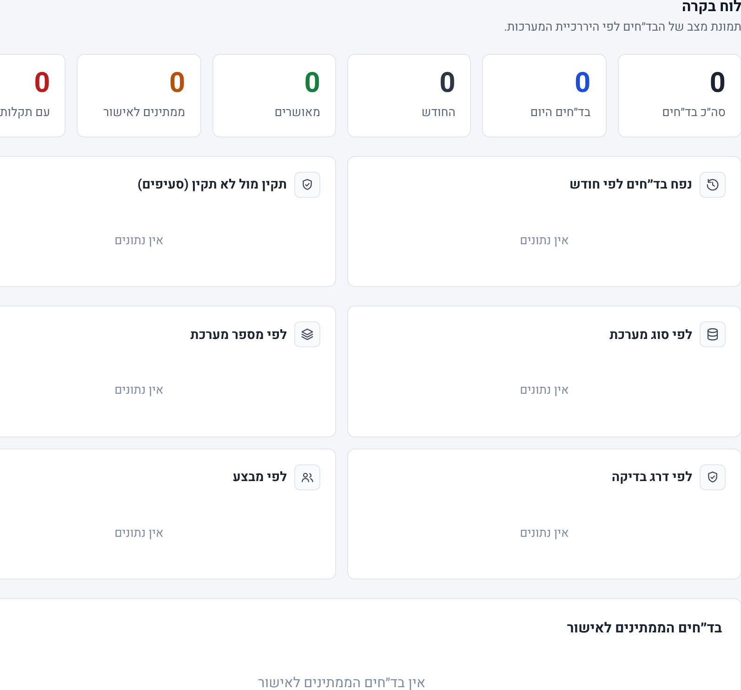

סוגי מערכת  • הגדרת סוגי המערכות הנבדקות (מערכת א׳, ב׳ ...). | 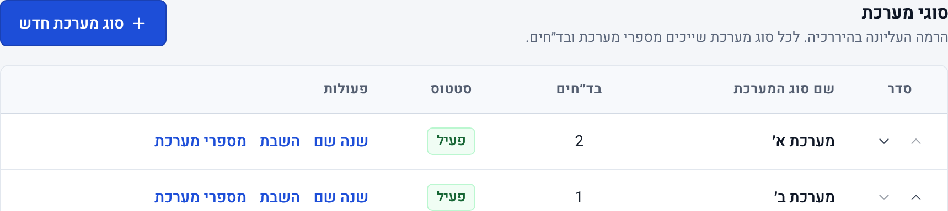

מספרי מערכת  • רישום מספרי המערכת (היחידות) תחת כל סוג. | 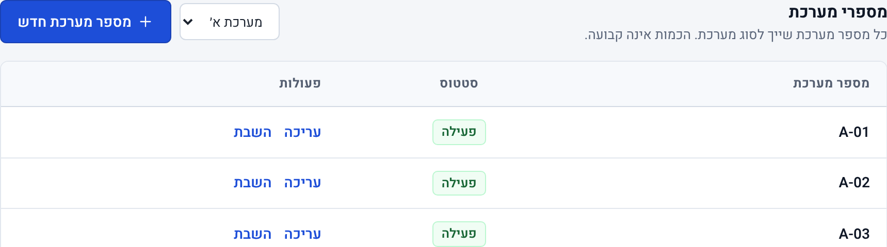

דרגי בדיקה  • היררכיית דרגים — דרג גבוה כולל את כל שתחתיו. | 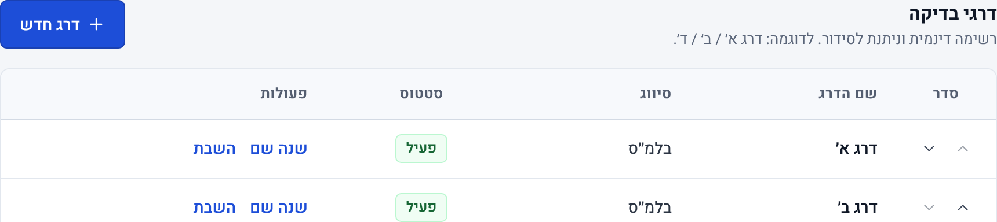

משתמשים והרשאות  • ניהול משתמשים, תפקידים, איפוס סיסמאות והסמכות אישיות. | 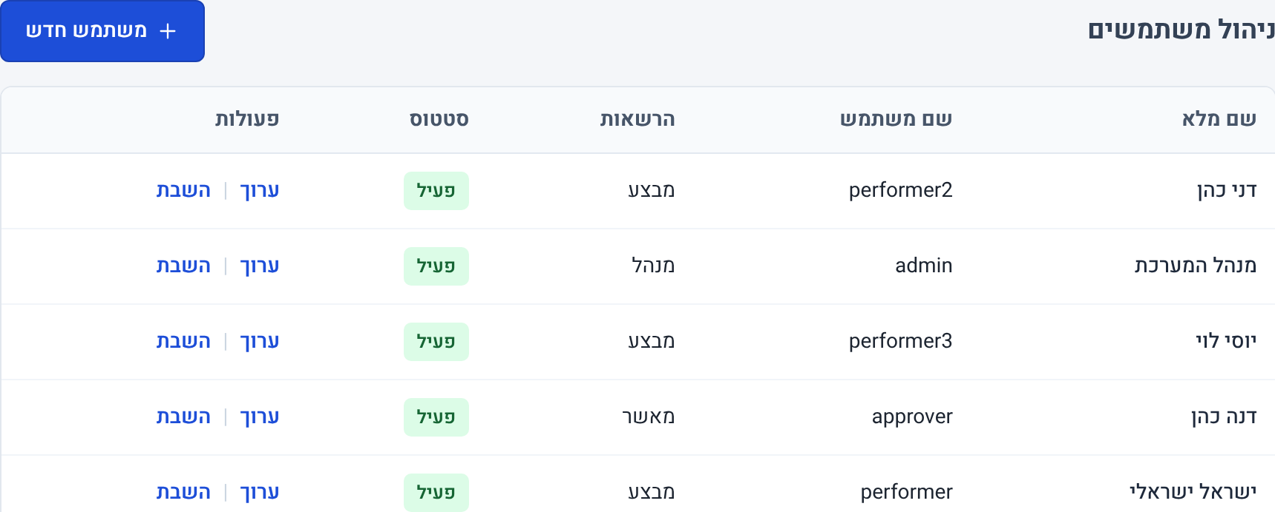

ניהול הסמכות  • מתן/עדכון הסמכות, תוקף ומעקב מצב לכל המשתמשים. | 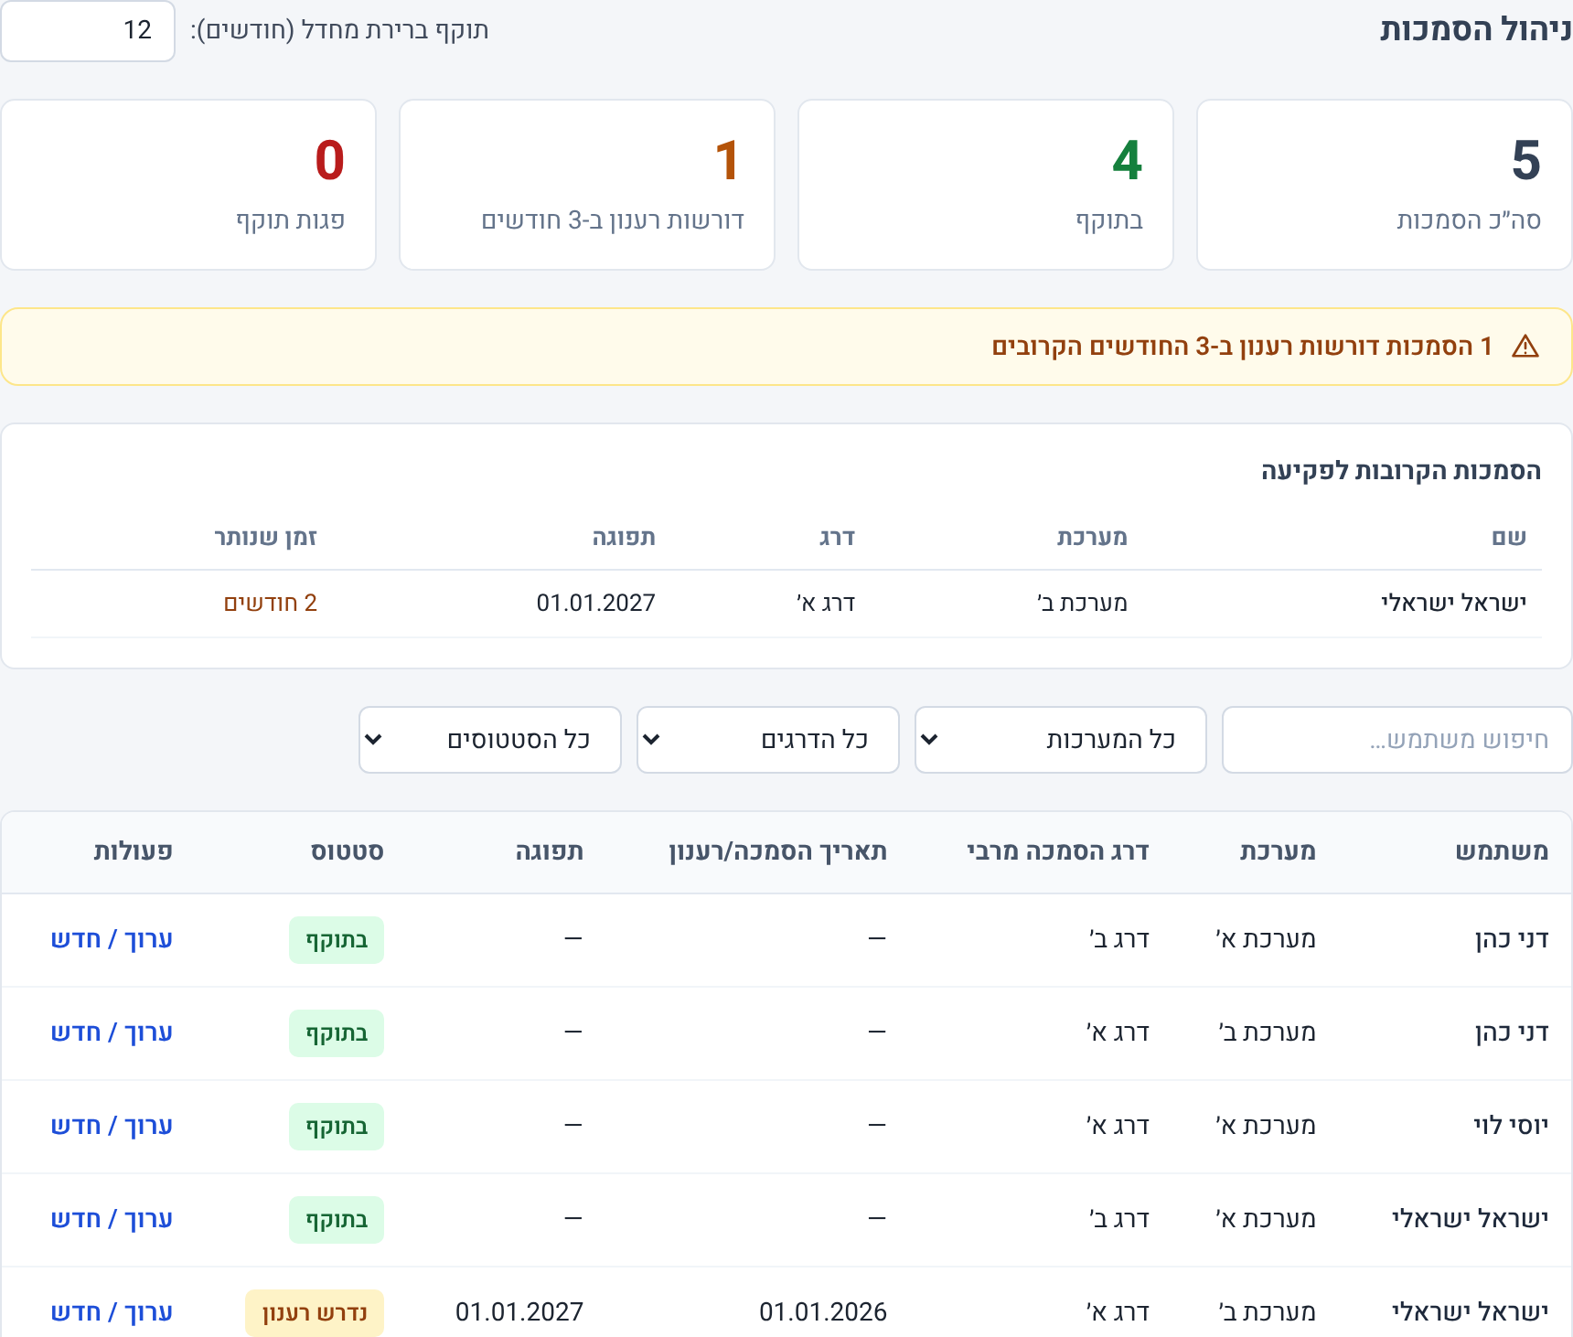

מבחני הסמכה (ניהול)  • יצירה, עריכה, גרסאות ופרסום מבחנים — כולל מבחני רענון. | 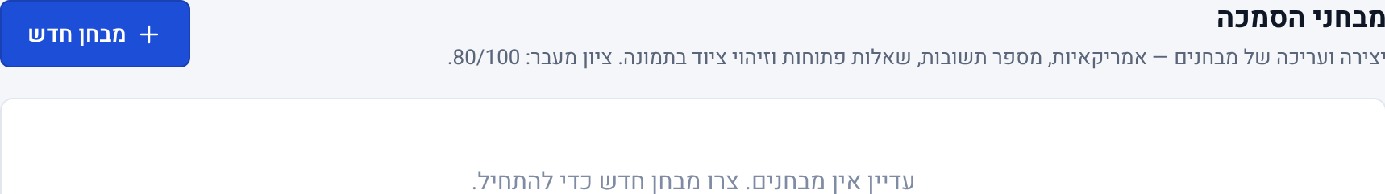

רענונים (ניהול)  • לוח רענונים, הגדרת מאשרים מורשים ורשומות הרענון. | 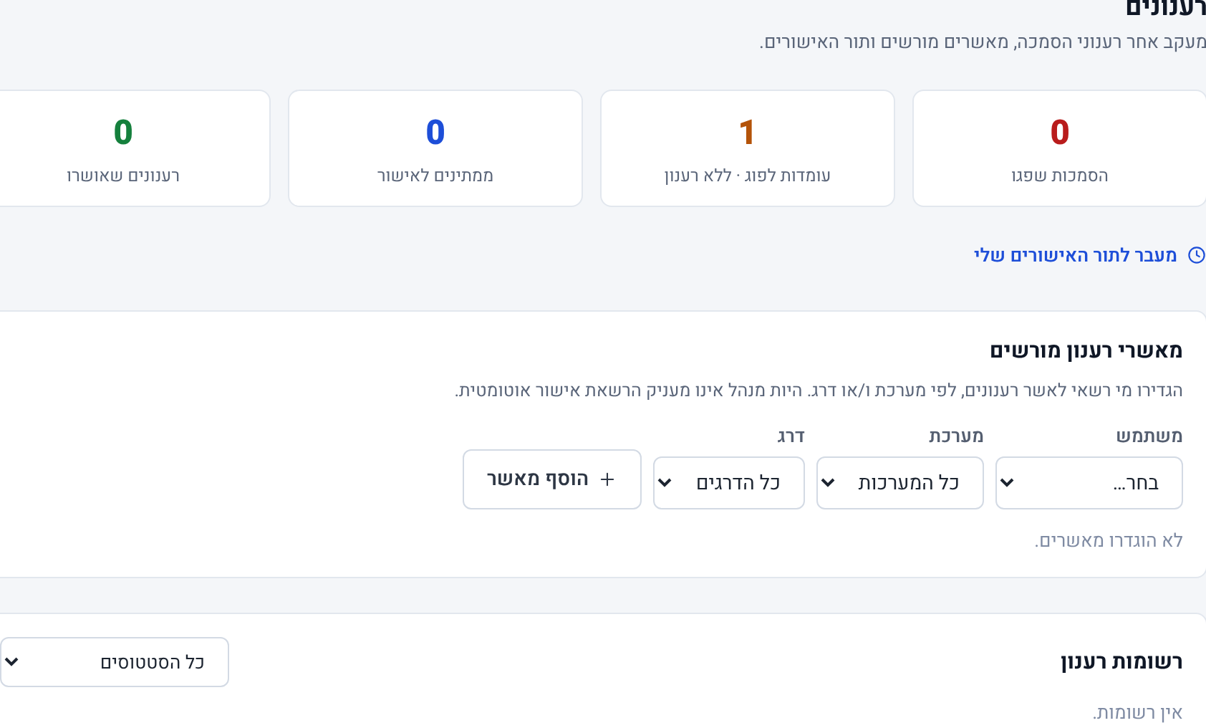

תבניות בד״ח  • בניית תבניות עם בלוקים: סעיפים, טקסט וטבלאות מדידה. | 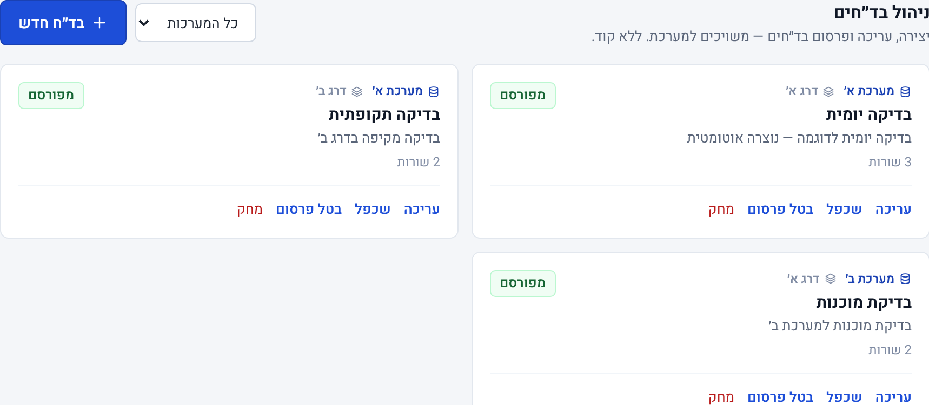

מכשירים וסנכרון  • ניהול טאבלטים וסנכרון דו-כיווני עם התחנה המרכזית (רשת מקומית, ללא אינטרנט). | 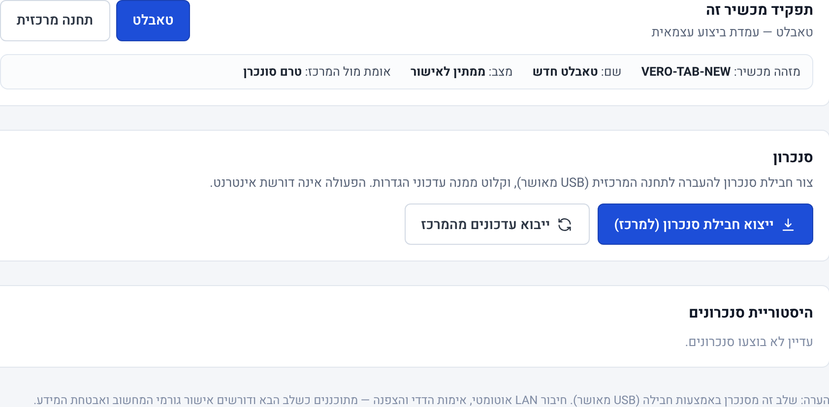

יומן ביקורת  • תיעוד בלתי-משתנה של כל פעולה — מי, מה ומתי. | 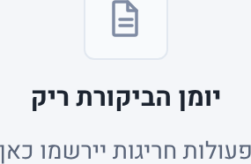

הגדרות מערכת  • הגדרות כלליות, תוקף הסמכות ברירת מחדל ועוד. | 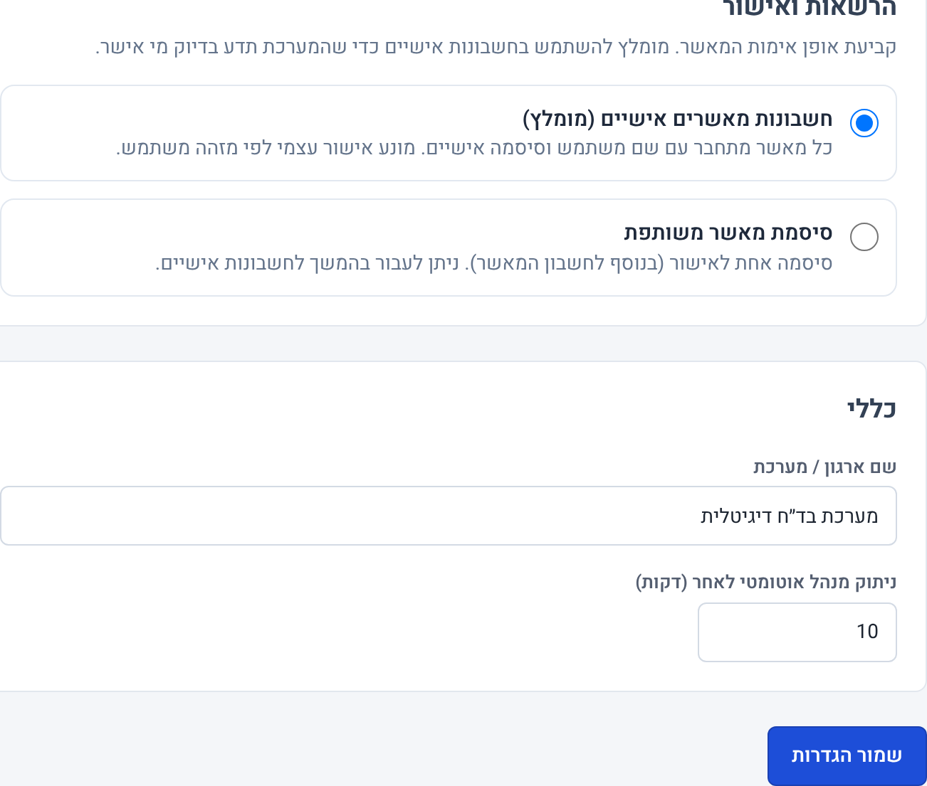

גיבוי ושחזור  • ייצוא/ייבוא גיבוי מלא של המסד — אופליין, לצרכי העברה ושחזור. | 

